Каждое утро открываем таблицу на гугл диске [Таблица по сбору дебиторской задолженности](https://docs.google.com/spreadsheets/d/1_KbPL2zldCE-NNlTuKx2Kcqsn_kSBJpvDqinhiTU3Xk/edit#gid=0)  
На вкладке “квота” рассчитываем квоту на день и отправляем отчет в группу в телеграмм “Отчеты компании Известняк”   
По пятницам до 11:00 файл “Таблица по сбору дебиторской задолженности” необходимо ставить планы по заходу денег на пятницу и понедельник. Квота пятницы ставится 50 % от остатка квоты, но если есть информация по подтвержденным оплатам на понедельник, то тогда квоту пятницу можно уменьшить и план на понедельник увеличить.

данные - заход денег за день- Управленка - Деньги - Денежные средства тест (после того как НО9 отписалась что банк разнесен) выбрать необходимую дату

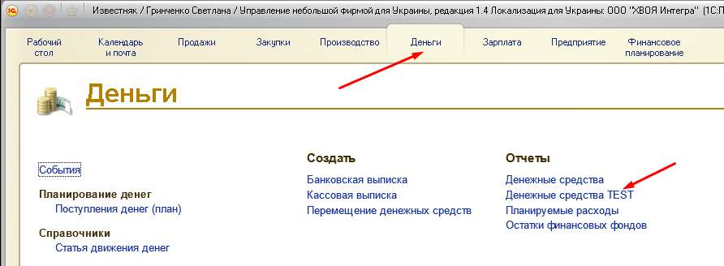

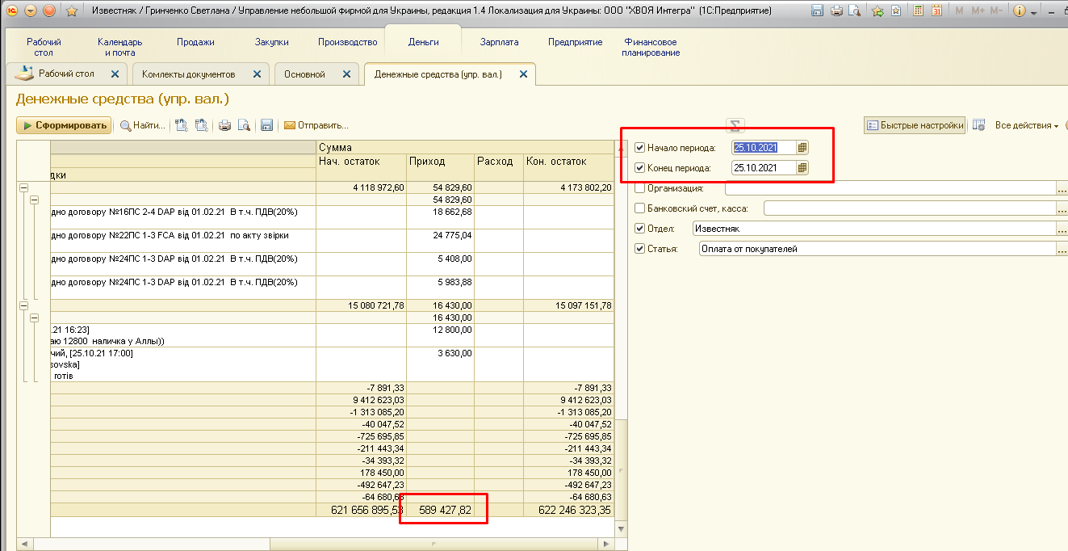

1. Формируем ОТЧЕТ ПО ДЕБИТОРСКОЙ ЗАДОЛЖЕННОСТИ.

по действующим менеджеру и всем активным юр лицам в управленке

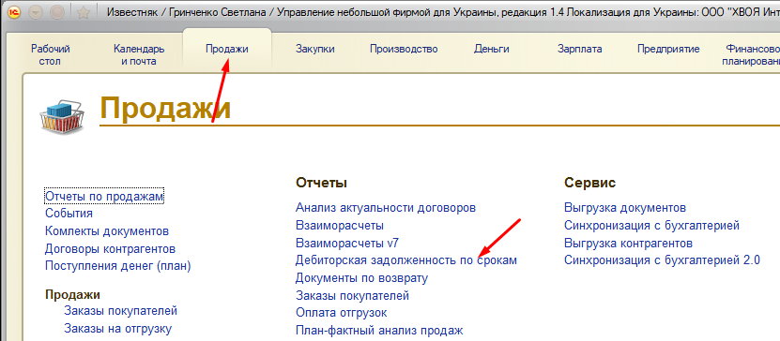

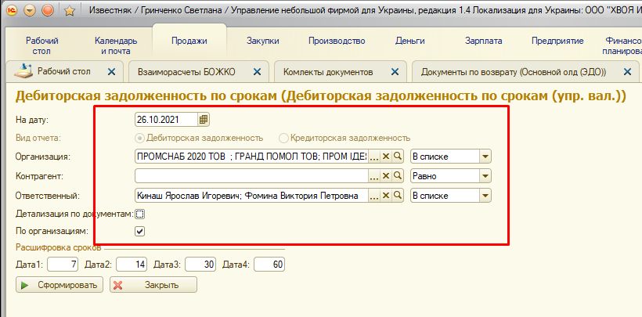

Копируем отчет и вставляем в гугл таблицу на новый лист (переименовываем - дата)

Перед рекомендательным советом формируем таблицу по сбору дебиторской задолженности [Таблица по сбору дебиторской задолженности](https://docs.google.com/spreadsheets/d/1_KbPL2zldCE-NNlTuKx2Kcqsn_kSBJpvDqinhiTU3Xk/edit#gid=746936146)  
Для того чтоб взять корректные данные, необходимо за отчетную неделю отписать все машины и вагоны, только после этого можно формировать ДЗ на последний день следующей недели. 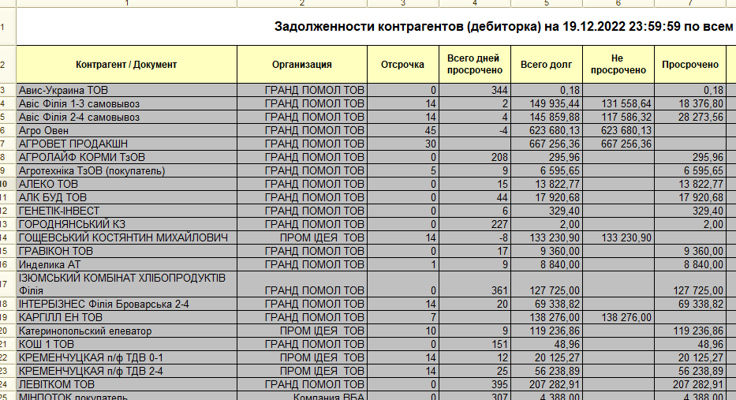

С 1С копируем данные и вставляем в таблицу, после заполняем план оплат + предоплаты от 2 отделения  
  
